# Admin下的软件使用文档

当第一次使用此软件时只有一个管理员账号可供登录，账号：admin 密码：123456,；

当登录后可见以下几个选项：

1.部门：可以在输入框中填写新的部门名称，点击增加后，部门增加成功，此部门类似于八所等大部门，不是八所内部的小部门，更改后在超级管理员账户登录时可以看到增加的部门载体信息；

2.部门管理员：即admin同级别管理员，可以填写用户名，口令，和所属部门，例属于8所就选择8所，即可以在系统中登录此账号查看八所监控页面，没有删除功能，避免误删除原始admin账户造成系统不可用，

3.超级管理员：即最高级别管理员可以查看该监控软件下所有连接的大单位载体信息，如登录后可以查看“部门”中的所有部门载体信息

4.审计员：此功能为后续软件拓展功能，并未实现

5.系统参数：

a)最大登录次数当填写三次错误密码时，该账户会被锁定，锁定后需要admin登录后再部门管理员中点击该账号进行锁定的撤销

b)最小密码长度：设置的所有密码长度最小为6位数

c)超时未还阈值：旧版软件的功能，新软件并未使用此阈值

d)外出逾期阈值：外出逾期统计的缓冲值，单位是天。当填写1时，逾期一天的载体的逾期天数不会统计进总逾期天数

e)软件客户：后续拓展功能。目前并未应用

6.载体安全等级：可以设置载体的安全级别，例如绝密，机密等，

7.载体类别：可以设置不同载体在监控页面顶部的显示图片。设置流程。点击要设置的载体的“编辑”按钮，在弹出框中点击“选择类别图标”按钮，会打开图片所在文件选取对应图标即可，其中A_？？开头的图标为头部图标，其余不要选择

当打开的文件夹中没有图片时。请搜索\boxer\resource\images文件夹。位于Tomcat发布目录webApps中.

8.保密柜存放位置：可以在“存放位置”中填写保密柜所在位置，点击保存后完成保存。也可以点击编辑进行原有保密柜位置的修改，

9.账号安全：输入原密码和新密码更改admin账号的密码。

# 部门管理员下的软件使用文档：

当登录特定部门的管理员时会进入该部门的主监控页面

1. 点击上方“系统工程所涉密载体监控系统”字样可以返回主页面
2. 点击下方各个类型载体时可以弹出对应类型载体的当前状态，可以查看载体编号，所在位置，在位状态，如果有借出则显示授权时间，预计归还时间。如果逾期则显示逾期时间，单位是“天”
3. 
4. 在上图处任意位置右键时出现下拉菜单，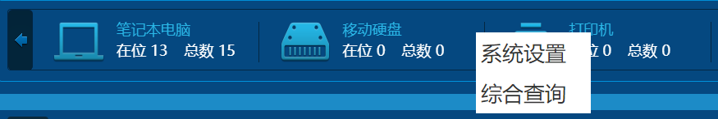
5. 点击系统设置弹出”系统设置”页面,页面左侧的选项为:”部门处室”,”保密柜””涉密载体”,”使用人”,”账号安全”.
6. 点击”部门处室”:此页面用于设置该管理员使所属部门下的所有子部门信息(处室信息)
7. 点击”保密柜”可以设置涉密载体保存柜的各种信息,其中包括柜子编号,柜门数量,网络地址,网络端口,存放位置,

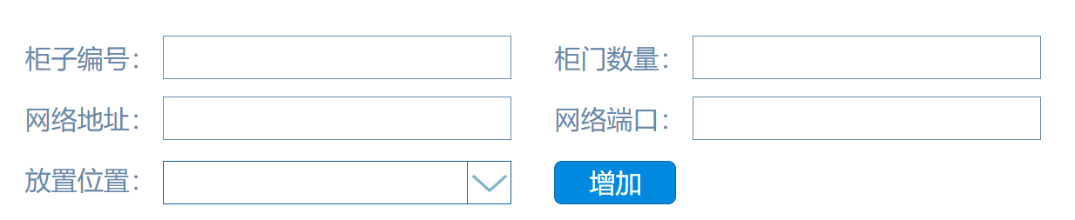

1. 柜子编号和柜门数量确定了柜子的编号和每个柜子所包括门的数量,柜门数量不能设置为”奇数”
2. 网络地址和网络端口决定了处于局域网中的网络地址和开放端口,用于系统连接柜子.柜子具有固定的IP和网络地址,一般时候无需设置此项
3. 存放位置:用来说明保密柜存放物理位置,比如”保密室”.
4. 点击”涉密载体”:用于描述载体的属性和存放位置.
5. 弹出系统设置界面,其中”RFID”字段设置贴于笔记本表面的黑色卡片的编号.
6. 所属部门填写的是此载体所属处室,
7. 类别描述的的是载体的类型如:笔记本电脑,打印机等
8. 放到””柜””门为载体将要防止的柜门号,其中几号位置描述的是当某个柜子中防止了多个载体时,需要选择1—15号位置,不能重复.
9. “安全等级”.描述的是载体保密等级.
10. 品牌型号,配置描述的是载体的配置:例如I7处理器或者有无内置光驱.
11. “是否共享”字段:描述的时此载体是处室内使用还是整个部门共享,例如打印机是大家共用,配置载体是就点选此项.则所有人都可以借用此打印机,否在只有打印机所属处室内部人员可以借取.
12. 下方被蓝色方框包围的查询按钮, 

可以填写载体的编号在下方显示的很多载体中定位你要编辑的载体,支持模糊查询,此处不支持查询rfid卡片号

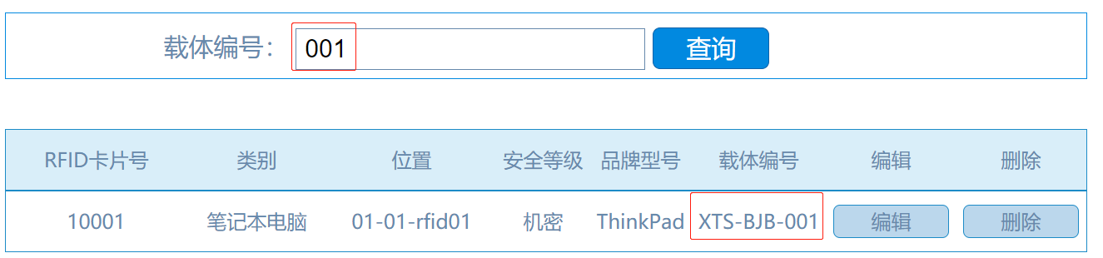

10.点击”使用人”

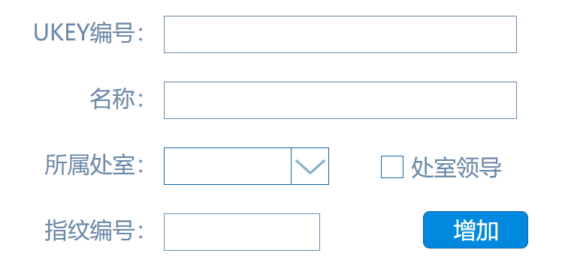

1. UKEY编号对应的是与OA提供的表单中的载体人独立标志.该编号必须与OA方提供的表单保持一致.否则无法确认借取载体人身份
2. 名称为使用人名字,所属处室为使用人所属处室
3. 处室领导用来描述此人是否为该处室领导,但实际中未用到这个属性
4. 指纹编号对应的是录入指纹机时,指纹机默认提供或者人为设置的编号.此处不推荐使用大于255的指纹号

11.点击”账号安全”可以重置原有管理员密码,之后点击上方,图片返回主页面

12.点回到此页面时我们点击”综合查询”,综合查询分为四个功能页面包括”开关柜门查询”,”载体存放查询”,”借出载体查询”,”授权历史统计”

13.开关柜门查询:描述的是每个柜门或者每个柜体所有门的开关情况,有三个选择条件”柜体号”,”柜门号”,”时间段”

柜体号为必须按条件,

当不选择时间段,填写其他条件时默认查询当前选择柜体或者选中柜门的最后一次动作情况

当选择了时间段是,查询的当前时间段内所选择柜体或者选中柜门的所有开关纪录.

显示的字段中,当操作方式分为,指纹开门,关门,和撬门.当显示撬门时”使用人”字段无显示.

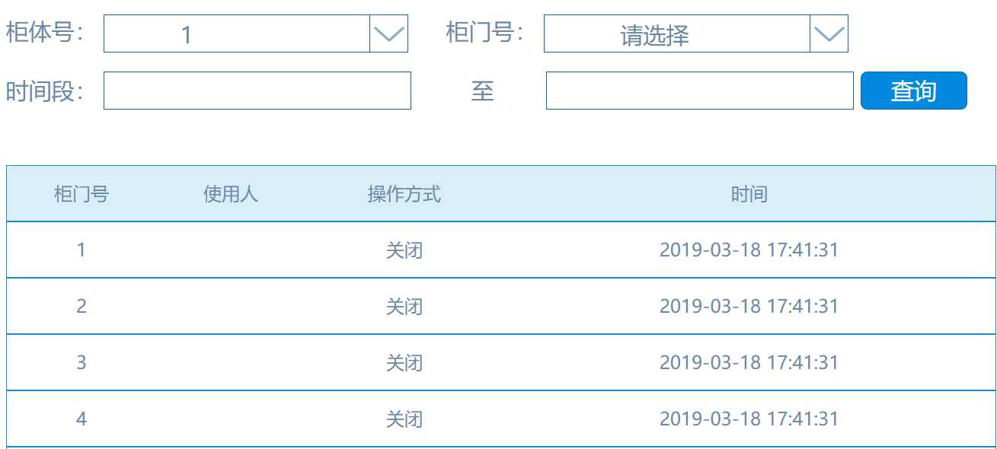

14.”载体存放查询”:描述的是某个载体或者某处室的载体存放在保密柜中的位置.

a)当只选择了处室时.查询此处室下所有载体的当前存放位置和最后一次使用情况,

b)当填写了载体编号时,查询的是此载体当前的存放和最后一次使用情况.请注意处室和载体必须对应.

c)”载体编号”:支持模糊查询可以填写载体编号的一部分来进行查询

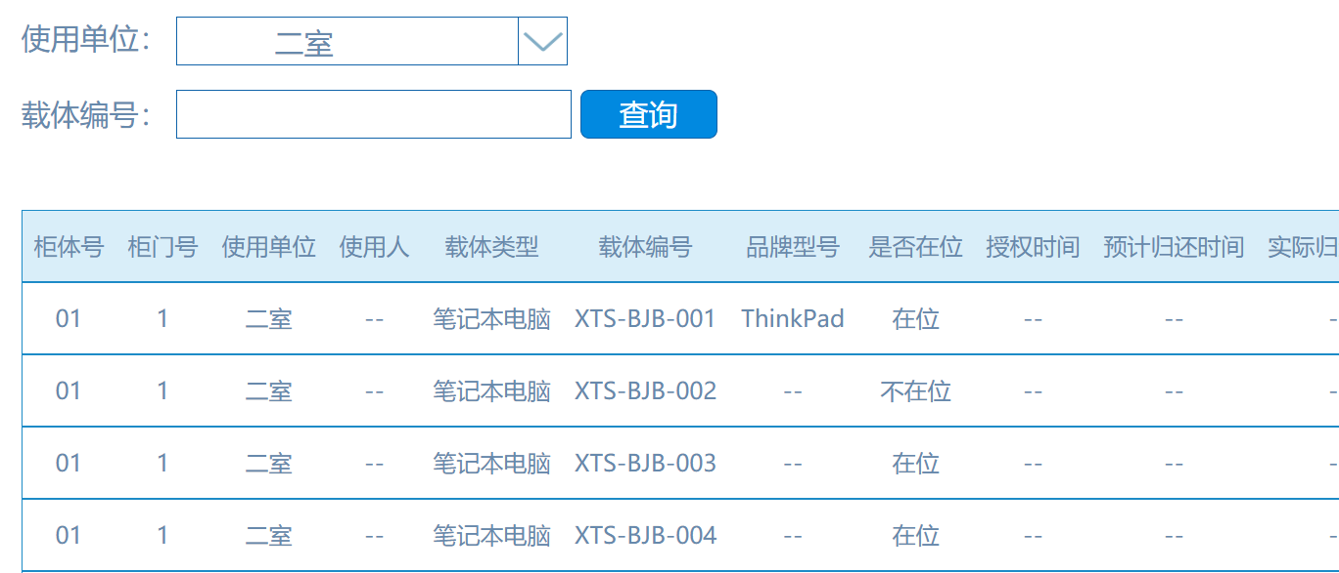

15.”借出载体查询”:描述的是借出载体的使用情况,只有正常外出和外出逾期的载体才能在此页面显示.

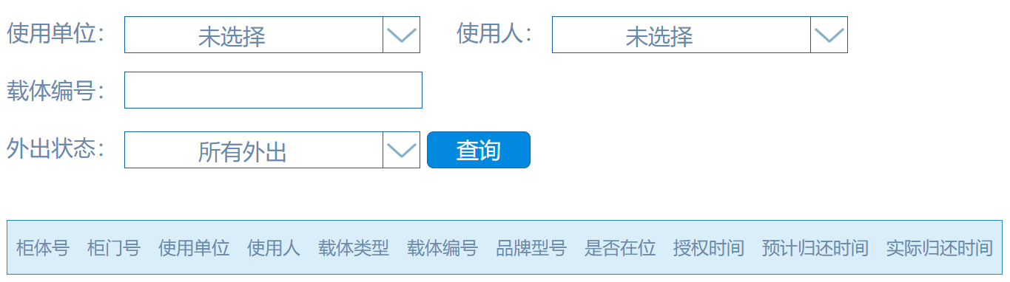

1. 可以通过填写不同的的条件达到查询整个科室,独立使用使用人,单个载体,的当前状态.
2. “外出状态”分为”所有外出”和”外出逾期”.可以用来查询所有逾期载体和正常外出载体.

16.”借出历史统计”:用来统计整个部门.单独处室.独立个人.或者某载体的在规定时间段内的使用情况.

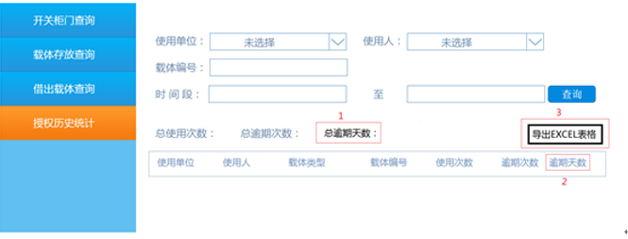

1. 可以根据需要选择条件.此页面必须选择至少一条查询条件才能完成查询
2. 不填写时间时默认查询某人最后一条借出记录
3. 只填写时间时统计的是整个八所内所有载体的载选中时间段内的使用记录.
4. “总使用次数”:借出载体的次数.一次性借出多个载体统计为多次.
5. 总逾期次数:借出载体时逾期过的记录次数. 一次性借出多个载体统计为多次.
6. 总逾期天数:会将每次逾期次数的天数相加的和.

17.分别点击下方柜体号和柜门号时，分别显示当前柜子所有门中的载体信息，或者当前柜门中的载体信息

18.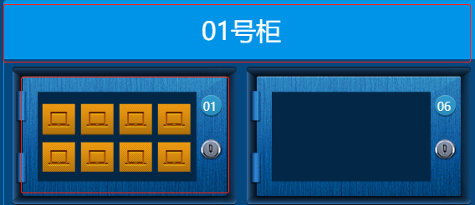红框位置分别是“柜体号”和“柜门号”。

19.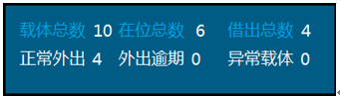页面右上角的统计显示

a)载体总数:保密柜中的所有登记载体总数

b)在位总数:所有载体中目前状态为在位的载体总数

c)借出总数:通过授权拿走的载体总数

d)正常外出:借出的载体中没有超过预计归还时间的载体,可点击显示详情.

e)外出逾期:借出的载体中超过预计归还时间还未归还的载体总数.可点击显示详情.

f)异常载体:未授权且不在位的载体.可点击显示详情.如果此处显示数量意味着.有未授权被拿出的字体或者保密柜出现故障.